

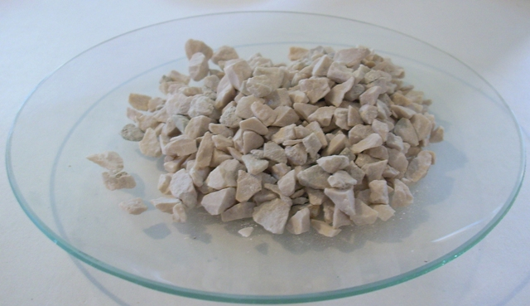
Pracovní list

Uhličitan vápenatý a jeho využití

V učebnici chemie vyhledej odpovědi na otázky :

- Jak vzniká uhličitan vápenatý z vápenné vody?

- V jakých podobách se vyskytuje v přírodě?

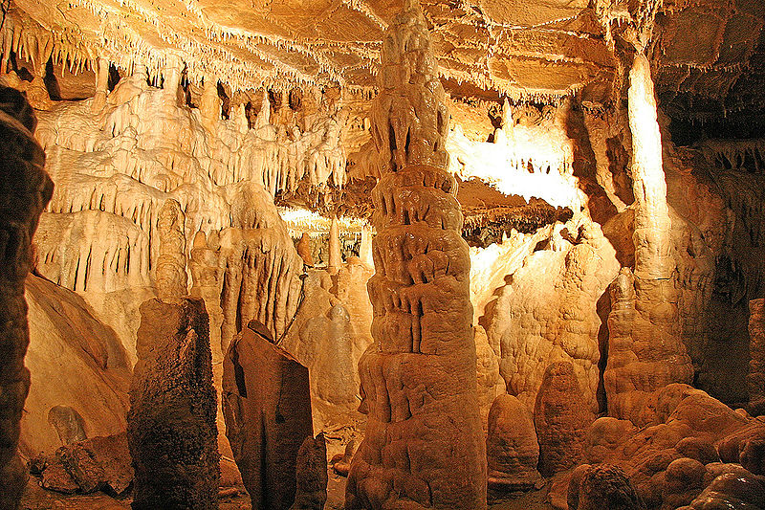

- Jakou reakcí se uhličitan v horninách dokáže ?

- Jak se nazývají pohoří tvořená převážně uhličitany ?

- Co je dolomit?
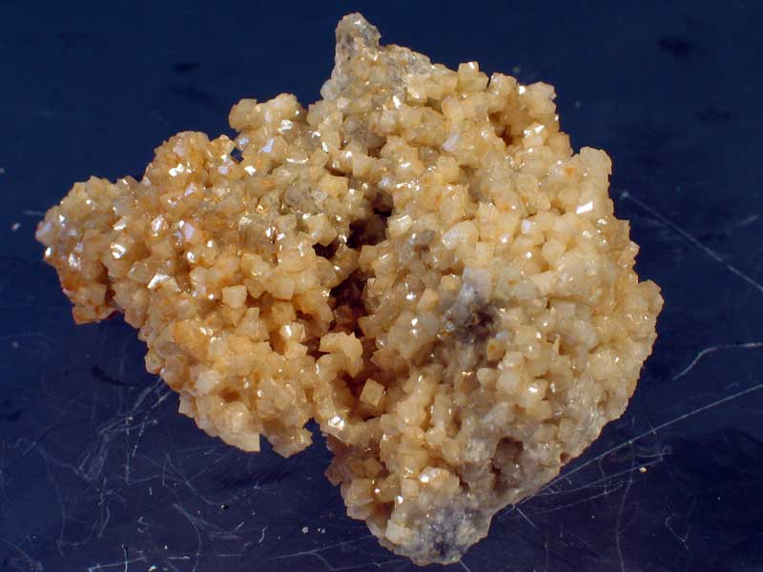

- K čemu se využívá uhličitan vápenatý v zemědělství?

Pracovní list – vzorové řešení

Uhličitan vápenatý a jeho využití

V učebnici chemie vyhledej odpovědi na otázky :

- Jak vzniká uhličitan vápenatý z vápenné vody?
Zaváděním oxidu uhličitého vzniká zákal uhličitanu vápenatého. Foukání brčkem.

- V jakých podobách se vyskytuje v přírodě?

Nerost kalcit,aragonit, horniny-vápenec, mramor, křída, součást vřídlovce.

- Jakou reakcí se uhličitan v horninách dokáže ?
Rozpouštěním kyselinou chlorovodíkovou vznikají bublinky oxidu uhličitého- hornina šumí.

- Jak se nazývají pohoří tvořená převážně uhličitany ?

Krasy, dolomity, vápencová pohoří, křídové útesy.

- Co je dolomit?
Uhličitan vápenatý + uhličitan hořečnatý.
- K čemu se využívá uhličitan vápenatý v zemědělství?
Mletý vápenec se používá jako součást hnojiv.
K vápnění kyselé půdy- zvyšování pH.

